THÔNG TIN DỰ ÁN
Dự án viết tắt | SGMS-AI
Tên dự án | Xây dựng hệ thống quản lý phòng gym thông minh, tích hợp AI hỗ trợ ra quyết định kinh doanh
Ngày bắt đầu | 17/03/2026 | Ngày kết thúc | 23/05/2026
Nơi thực hiện | Khoa Công nghệ thông tin – Đại học Duy Tân
Mentor | ThS. Nguyễn Thanh Trung  Email: thanhtrung05@gmail.com  Phone: 0935 885687
Chủ sở hữu  (Product Owner) | Nguyễn Hữu Đông  Email: dongnguyen05112004@gmail.com  Tel: 0795543431
Quản lý dự án (Scrum Master) | Trần Minh Quang | quangminhtran.kd@gmail.com | 0396761786
Thành viên trong đội | Nguyễn Hữu Đông | dongnguyen05112004@gmail.com | 0795543431
 | Trần Văn Đức | duc240804@gmail.com | 0905954727
 | Nguyễn Thị Thuỳ Trang | thuytrangnttt202@gmail.com | 0383459070
 | Lê Hữu Trọng | tronglehuu54@gmail.com | 0396362715

THÔNG TIN TÀI LIỆU
Tên dự án | Xây dựng hệ thống quản lý phòng gym thông minh, tích hợp AI hỗ trợ ra quyết định kinh doanh
Tiêu đề tài liệu | Proposal Document
Người thực hiện | Nguyễn Thị Thùy Trang

LỊCH SỬ CHỈNH SỬA TÀI LIỆU
Phiên bản | Người chỉnh sửa | Ngày | Ghi chú
1.0 | Nguyễn Thị Thùy Trang | 09/03/2026 | Bản nháp
1.1 | Nguyễn Thị Thùy Trang | 09/032026 | Bản chính thức

PHÊ DUYỆT TÀI LIỆU
Người hướng dẫn | Nguyễn Thanh Trung | Chữ ký
 |  | Ngày | 10/03/2026
Chủ sở hữu | Nguyễn Hữu Đông | Chữ ký
 |  | Ngày | 10/03/2026
Quản lý dự án | Trần Minh Quang | Chữ ký
 |  | Ngày | 10/03/2026
Thành viên | Nguyễn Hữu Đông | Chữ ký
 |  | Ngày | 10/03/2026
 | Trần Văn Đức | Chữ ký
 |  | Ngày | 10/03/2026
 | Nguyễn Thị Thuỳ Trang | Chữ ký
 |  | Ngày | 10/03/2026
 | Lê Hữu Trọng | Chữ ký
 |  | Ngày | 10/03/2026

MỤC LỤC
GIỚI THIỆU 1
1.1. Mục đích 1
1.2. Phạm vi 1
1.3. Tham khảo 1
2. TỔNG QUAN DỰ ÁN 2
2.1. Lý do chọn đề tài 2
2.2. Định nghĩa dự án 2
2.3. Giải pháp đề xuất 2
2.3.1. Mục tiêu dự án 3
2.3.2. Hoạt động của ứng dụng 3
2.3.3. Các chức năng cơ bản của hệ thống 5
2.3.4. Các công nghệ ràng buộc 6
3. KẾ HOẠCH TỔNG THỂ DỰ ÁN 7
3.1. Định nghĩa Scrum 7
3.1.1. Mô tả Scrum 7
3.1.2. The artìacts 8
3.1.3. Process (Quá trình) 8
3.2. Kế hoạch tổng thể 8
3.3. Quản lý tổ chức 9
3.3.1. Nguồn nhân lực 9
3.3.2. Phi nhân lực 10

GIỚI THIỆU

Mục đích
- Mục đích của tài liệu này:
+ Xác định yêu cầu, ý tưởng các vấn đề liên quan đến việc xây dựng dự án
+ Đưa ra các đề xuất dự án, kế hoạch hành động dự án, kiến trúc, giải pháp thực hiện, bao gồm cả về kế hoạch, phát triển, thực hiện và giám sát dự án.

Phạm vi
- Bên cạnh việc cung cấp cho bạn các tài liệu, nó sẽ liệt kê tất cả các thành viên trong nhóm phát triển trong dự án này, quy trình và khuôn khổ mà dự án sẽ áp dụng.
- Cung cấp kế hoạch cho từng giai đoạn của quy trình phát triển phần mềm dựa trên quy trình Scrum bao gồm: Thời gian bắt đầu, thời gian kết thúc và các mốc thời gian quan trọng trong dự án v.v....
- Đề xuất bao gồm giới thiệu các giải pháp, xác định cách tốt nhất để phát triển mà chúng tôi tạo ra, tổng chi phí ước tính, thời gian hoàn vốn và khối lượng hoàn vốn cho dự án.

Tham khảo
Bảng 1.1: Danh mục tài liệu tham khảo
Số TT | Tên tài liệu | Tham chiếu
1 | Scrum Process | https://www.mountaingoatsoftware.com/agile/scrum
2 | HTML, CSS, JS | https://www.w3schools.com/
3 | PHP | https://www.php.net/manual/en/
4 | Laravel | https://laravel.com/docs/10.x/releases

TỔNG QUAN DỰ ÁN

Lý do chọn đề tài
Hiện nay, số lượng phòng GYM và trung tâm thể hình tại Đà Nẵng đang gia tăng nhanh chóng do nhu cầu chăm sóc sức khỏe ngày càng cao. Tuy nhiên, nhiều phòng GYM quy mô nhỏ và vừa vẫn quản lý thủ công hoặc sử dụng các công cụ đơn giản như Excel, dẫn đến:
- Khó kiểm soát hội viên và gia hạn gói tập
- Không theo dõi được xu hướng doanh thu
- Không phân tích được hành vi khách hàng
- Thiếu cơ sở dữ liệu để ra quyết định kinh doanh
Trong khi đó, xu hướng chuyển đổi số và ứng dụng AI vào quản lý doanh nghiệp đang phát triển mạnh. Vì vậy, việc xây dựng một hệ thống quản lý tích hợp phân tích dữ liệu và hỗ trợ ra quyết định là cần thiết, có giá trị thực tiễn cao và phù hợp với chuyên ngành Công Nghệ Phần Mềm.

Định nghĩa dự án
Dự án “Xây dựng hệ thống quản lý phòng GYM thông minh tích hợp AI hỗ trợ ra quyết định kinh doanh” là một hệ thống phần mềm trực tuyến được thiết kế nhằm hỗ trợ các trung tâm thể hình quản lý, vận hành và tối ưu hóa hoạt động kinh doanh một cách toàn diện và hiện đại. Hệ thống này tích hợp các công cụ phân tích dữ liệu và mô hình trí tuệ nhân tạo, cho phép nhà quản lý theo dõi lưu lượng khách hàng, dự báo xu hướng hội viên ngừng tập và tự động đề xuất các chương trình chăm sóc cá nhân hóa. Các chức năng chính bao gồm: quản lý hội viên và chỉ số sức khỏe, quản lý nhân viên và huấn luyện viên, quản lý gói dịch vụ và thiết bị, hệ thống báo cáo và bảng điều khiển thông minh,...

Giải pháp đề xuất
- Dự án “Xây dựng hệ thống quản lý phòng GYM thông minh tích hợp AI hỗ trợ ra quyết định kinh doanh” được xây dựng dựa trên một số yêu cầu đặc biệt của người dùng như:
+ Người dùng đăng nhập vào hệ thống có thể theo dõi lịch tập, cập nhật chỉ số sức khỏe, đặt lịch với huấn luyện viên và nhận các đề xuất tập luyện cá nhân hóa. Nhà quản trị có toàn quyền điều hành hệ thống, theo dõi báo cáo doanh thu thông minh, quản lý nhân sự và sử dụng mô hình AI để dự báo hành vi khách hàng.
+ Công nghệ thực hiện: Laravel, VueJS, Gemini API.
+ Quy trình phát triển ứng dựng: Quy trình Scrum.

Mục tiêu dự án
- Dự án “Xây dựng hệ thống quản lý phòng GYM thông minh tích hợp AI hỗ trợ ra quyết định kinh doanh” với các tính năng cơ bản như:
- Quản lý tài khoản và xác thực: Đăng ký, đăng nhập và phân quyền chi tiết cho các đối tượng (Admin, quản lý, nhân viên, PT, hội viên); quản lý hồ sơ sức khỏe cá nhân.
- Dashboard và phân tích dữ liệu: Cung cấp bảng điều khiển tổng quan, thống kê doanh thu, lượt khách và biểu đồ tăng trưởng trực quan (Smart Analytics).
- Quản lý hội viên và nhân sự: Theo dõi trạng thái hợp đồng, lịch sử tập luyện, cảnh báo hết hạn gói tập và quản lý hiệu suất làm việc của nhân viên, huấn luyện viên.
- Số hóa quy trình đặt lịch và Check-in: Hỗ trợ đặt lớp tập, dịch vụ PT trực tuyến và triển khai điểm danh nhanh bằng công nghệ QR Code.
- Theo dõi tiến trình sức khỏe: Ghi lại lịch sử tập luyện và biểu đồ thay đổi các chỉ số cơ thể (cân nặng, cơ, mỡ) để hội viên dễ dàng theo dõi kết quả.
- Quản lý dịch vụ và thiết bị: Quản trị danh mục gói tập, tối ưu hóa dịch vụ và lập lịch bảo trì định kỳ cho cơ sở vật chất phòng tập.
- Hệ thống báo cáo thông minh (AI Report Hub): Tự động tổng hợp dữ liệu, tùy chỉnh thời gian và xuất báo cáo phân tích chuyên sâu.
- Ứng dụng AI trong chăm sóc khách hàng: Phân tích cảm xúc từ phản hồi, dự báo tỷ lệ hội viên rời bỏ (Churn Prediction) và đề xuất các chiến lược khuyến mãi cá nhân hóa.
- Trợ lý ảo và cá nhân hóa dịch vụ: Sử dụng AI để gợi ý lộ trình tập luyện riêng biệt và hỗ trợ đội ngũ PT tư vấn khách hàng dựa trên dữ liệu thực tế.

Hoạt động của ứng dụng
- Hệ thống có 6 tác nhân: Người dùng, Hội viên, Lễ tân, Nhân viên/Huấn luyện viên (PT), Quản lý, và Quản trị viên (Admin).
+ Đối với Người dùng: (1) Khi người dùng gửi yêu cầu xem dịch vụ hoặc đăng ký tài khoản (Email, SĐT) vào hệ thống, hệ thống sẽ tiếp nhận xử lý và (2) trả về thông tin phòng Gym cùng liên kết xác thực tài khoản.
+ Đối với Hội viên: (3) Khi hội viên gửi các yêu cầu cá nhân (như cập nhật hồ sơ, mua gói tập/PT, check-in) tới hệ thống, hệ thống sẽ xử lý và (4) trả kết quả phản hồi hiển thị trên giao diện, bao gồm thông báo hóa đơn, biểu đồ tiến trình và lộ trình tập luyện từ AI.
+ Đối với Lễ tân: (5) Khi lễ tân nhập thông tin khách hàng mới, xử lý thanh toán hoặc thực hiện check-in vào hệ thống, hệ thống sẽ tiếp nhận xử lý và (6) trả về trạng thái hợp đồng, hóa đơn PDF và mã QR phục vụ check-in.
+ Đối với Huấn luyện viên (PT): (7) Khi PT cập nhật các chỉ số sức khỏe (BMI, mỡ,…) và lịch dạy vào hệ thống, hệ thống sẽ xử lý và (8) cung cấp gợi ý lộ trình tập luyện từ AI cùng thông báo xác nhận lịch tập.
+ Đối với Quản lý: (9) Khi quản lý gửi các yêu cầu cấu hình (gói tập, khuyến mãi, nhân sự) vào hệ thống, hệ thống sẽ tiếp nhận xử lý và (10) trả về các báo cáo phân tích, dự báo doanh thu và cảnh báo rủi ro khách hàng rời bỏ.
+ Đối với Quản trị viên (Admin): (11) Khi Admin thực hiện các thao tác cấu hình hệ thống, phân quyền hoặc khóa tài khoản, hệ thống sẽ xử lý và (12) phản hồi trạng thái cấu hình cùng nhật ký truy vết (Audit Logs).
- Xác định bối cảnh của hệ thống trong quá trình hoạt động trong thực tế.
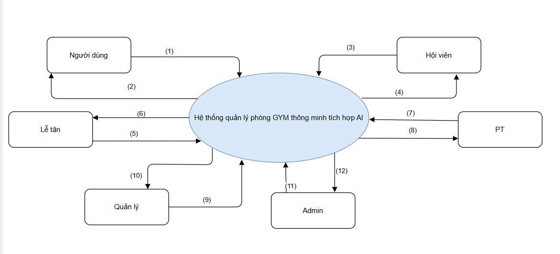
Hình 2.1: Sơ đồ ngữ cảnh của hệ thống

Các chức năng cơ bản của hệ thống
- Khách vãng lai:
+ Xem thông tin phòng Gym, gói tập và khuyến mãi.
+ Đăng ký tài khoản hội viên.
- Hội viên (Member)
+ Đăng nhập, đăng xuất và khôi phục mật khẩu.
+ Quản lý hồ sơ cá nhân và thông tin định danh.
+ Cập nhật và theo dõi chỉ số sức khỏe cá nhân.
+ Đăng ký mua gói tập và dịch vụ PT.Tự Check-in bằng mã QR động trên Website mobile.
+ Theo dõi biểu đồ tiến trình tập luyện (BMI, mỡ, cơ).
+ Gửi phản hồi và đánh giá dịch vụ.
+ Nhận gợi ý lộ trình tập luyện và dinh dưỡng từ AI.
- Huấn luyện viên (PT):
+ Quản lý lịch tập lớp và lịch hẹn cá nhân.
+ Xem hồ sơ chuyên môn và tiến độ của học viên.
+ Cập nhật chỉ số sức khỏe định kỳ cho hội viên.
+ Xác nhận trạng thái hoàn thành buổi tập và khấu trừ hợp đồng.
+ Sử dụng AI hỗ trợ tư vấn lộ trình tập luyện.
- Lễ tân:
+ Quản lý hồ sơ nghiệp vụ và tiếp nhận hội viên mới.
+ Quản lý hợp đồng hội viên (Tạo mới, gia hạn, hủy bỏ).
+ Xử lý thanh toán và xuất hóa đơn PDF.
+ Giám sát luồng khách và thực hiện Check-in thủ công.
+ Tra cứu trạng thái dịch vụ và hỗ trợ khách hàng.
- Quản lý:
+ Quản lý danh mục gói tập và dịch vụ.
+ Quản lý chiến dịch khuyến mãi và mã giảm giá.
+ Quản lý thiết bị phòng Gym.
+ Quản lý tài khoản hội viên và nhân viên.
+ Sử dụng Dashboard AI phân tích kinh doanh và dự báo doanh thu.
+ Phân tích AI về tỷ lệ giữ chân và dự báo hội viên rời bỏ.
+ Phân tích AI về hiệu quả gói tập và chiến dịch khuyến mãi.
+ Phân tích AI về cảm xúc và phản hồi khách hàng.
- Quản trị viên (Admin):
+ Quản lý tài khoản người dùng và phân quyền hệ thống.
+ Cấu hình thiết lập hệ thống (Ngôn ngữ, tham số kỹ thuật).
+ Quản lý cấu hình API Gemini và các ngưỡng cảnh báo.

Các công nghệ ràng buộc

Kỹ thuật phát triển hệ thống
- Nền tảng ứng dụng web.
- Cơ sở dữ liệu: MySQL.
- Quy trình quản lý ứng dựng: Quy trình Scrum.

Môi trường
- Máy người dùng phải được kết nối Internet, có trình duyệt Web (IE, Google Chrome, Fire Fox v.v..).
- Phần mềm phát triển dự án: Xampp, Navicat, Git, Postman, VSCode.
- Công cụ quản lý mã nguồn: Github.

Các ràng buộc khác
- Nguồn lực: 5 người.
- Kinh phí: Hạn chế.
- Thời gian: Dự án hoàn thành sau 2,5 tháng.
- Công nghệ: Laravel,VueJS, Gemini API.

KẾ HOẠCH TỔNG THỂ DỰ ÁN

Định nghĩa Scrum
- Scrum là một tập hợp con của Agile và là một trong những khuôn khổ quá trình phổ biến nhất để triển khai Agile. Nó là một mô hình phát triển phần mềm lặp đi lặp lại được sử dụng để quản lý phát triển phần mềm và sản phẩm phức tạp. Các lần lặp có độ dài cố định, được gọi là nước rút kéo dài từ một đến hai tuần cho phép nhóm vận chuyển phần mềm theo nhịp đều đặn. Vào cuối mỗi Sprint, các bên liên quan và các thánh viên trong nhóm họp lại để lập kế hoạch cho các bước tiếp theo.

Mô tả Scrum
- Có ba vai trò cụ thể trong Scrum:
- Chủ sở hữu sản phẩm: Chủ sở hữu sản phẩm tập trung vào các yêu cầu kinh doanh và thị trường, ưu tiên tất cả các công việc cần được thực hiện. Anh ấy hoặc cô ấy xây dựng và quản lý công việc tồn đọng, cung cấp hướng dẫn về các tính năng cần vận chuyển tiếp theo, đồng thời tương tác với nhóm và các bên liên quan khác để đảm bảo mọi người đều hiểu các mục trong sản phẩm tồn đọng. Product Owner không phải là người quản lý dự án. Thay vì quản lý tình trạng và tiến độ, công việc của anh ta hoặc cô ta là thúc đẩy nhóm với mục tiêu và tầm nhìn.
- Scrum Master: Thường được coi là người huấn luyện cho nhóm, Scrum Master giúp nhóm làm việc tốt nhất có thể. Điều này có nghĩa là tổ chức các cuộc họp, đối phó với rào cản và thách thức, đồng thời làm việc với Product Owner để đảm bảo sản phẩm tồn đọng đã sẵn sàng cho sprint tiếp theo. Scrum Master cũng đảm bảo nhóm tuân thủ quy trình Scrum. Người đó không có quyền đối với các thành viên trong nhóm, nhưng người đó có quyền đối với quy trình. Ví dụ: Scrum Master không thể cho ai đó biết phải làm gì, nhưng có thể đề xuất một nhịp chạy nước rút mới.
- Nhóm làm việc tại Scrum: Nhóm Scrum bao gồm từ năm đến bảy thành viên. Mọi người trong dự án làm việc cùng nhau, giúp đỡ lẫn nhau và chia sẻ tình bạn thân thiết sâu sắc. Không giống như các nhóm phát triển truyền thống, không có các vai trò riêng biệt như lập trình viên, nhà thiết kế hoặc người kiểm tra. Mọi người cùng nhau hoàn thành tập hợp công việc. Nhóm Scrum sở hữu kế hoạch cho mỗi sprint; họ dự đoán khối lượng công việc họ có thể hoàn thành trong mỗi lần lặp lại.

3.1.2. The artìacts
- Product Backlog: Product Owner và Nhóm Scrum họp để sắp xếp thứ tự ưu tiên các hạng mục trong product backlog (công việc trên product backlog đến từ các câu chuyện và yêu cầu của người dùng). Product backlog không phải là danh sách những thứ cần hoàn thành, mà nó là danh sách tất cả các tính năng mong muốn của sản phẩm. Sau đó, nhóm phát triển kéo công việc từ sản phẩm tồn đọng để hoàn thành trong mỗi sprint.
- Sprint Backlog: là danh sách các chức năng được phát triển cho Sprint; nó được xác định bởi cuộc họp “Lập kế hoạch Sprint’. Sprint Backlog là chức năng được chọn từ Product Backlog dựa trên mức độ ưu tiên và khả năng phát triển của nhóm.
- Estimation: Trong SCRUM, các thành viên của Nhóm công tác sẽ do chính bạn lựa chọn và ước tính thời gian phát triển dự kiến và chịu trách nhiệm về ước tính này. Sau khi hoàn thành bảng sẽ cập nhật Sprint Backlog.

3.1.3. Process (Quá trình)
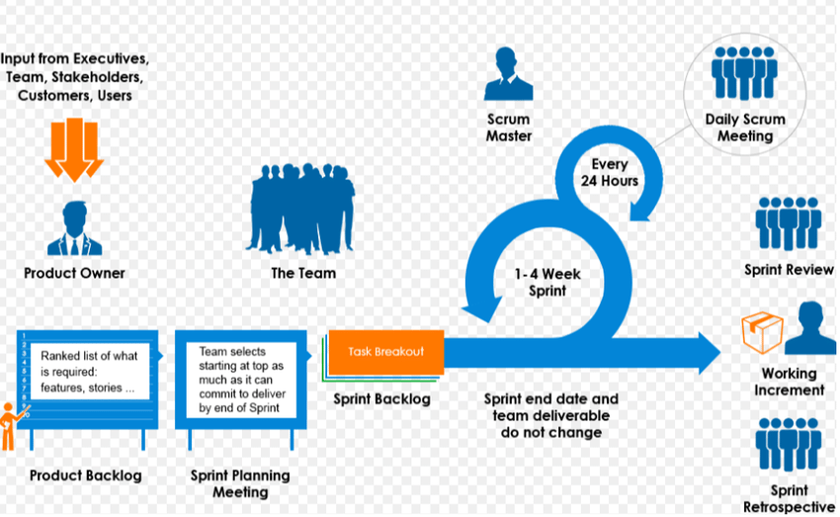
Hình 3.1: Scrum process (Tiến trình Scrum)

Kế hoạch tổng thể
Bảng 3.1: Master Plan (Tiến trình Scrum)
No. | Tiến trình | Thời gian | Bắt đầu | Kết thúc
1 | Khởi tạo | 3 ngày | 17/03/2026 | 19/03/2026
1.1 | Thu thập yêu cầu | 1 ngày | 17/03/2026 | 17/03/2026
1.2 | Tạo tài liệu | 2 ngày | 18/03/2026 | 19/03/2026
2 | Bắt đầu | 9 ngày | 19/03/2026 | 27/03/2026
2.1 | Họp bắt đầu dự án | 2 ngày | 19/03/2026 | 20/03/2026
2.2 | Bổ sung tài liệu ban đầu | 7 ngày | 21/03/2026 | 27/03/2026
3 | Phát triển | 42 ngày | 28/03/2026 | 08/05/2026
3.1 | Sprint 1 | 18 ngày | 28/03/2026 | 17/04/2026
3.2 | Sprint 2 | 16 ngày | 18/04/2026 | 08/05/2026
4 | Họp nhận phản hồi dự án | 1 ngày | 09/05/2026 | 09/05/2026
5 | Viết báo cáo và kết thúc dự án | 5 ngày | 10/05/2026 | 15/05/2026

Quản lý tổ chức

Nguồn nhân lực
Bảng 3.2: Nguồn nhân lực
Vai trò | Trách nhiệm | Người tham gia
Người hướng dẫn | - Hướng dẫn về quy trình.  - Giám sát mọi hoạt động của đội. | Nguyễn Thanh Trung
Thành viên trong nhóm | - Ước tính thời gian để hoàn thành công việc.  - Phân tích yêu cầu.  - Thiết kế, hoàn thiện dần mẫu mã.  - Code và kiểm tra ứng dụng.  - Cài đặt và triển khai các chức năng của hệ thống.  - Triển khai sản phẩm. | Nguyễn Hữu Đông  Trần Văn Đức  Nguyễn Thị Thùy Trang  Lê Hữu Trọng
Nhóm trưởng | - Xác định và phân tích ứng dụng.  - Phân công công việc cho các thành viên trong nhóm.  - Kiểm soát và quản lý các thành viên trong nhóm.  - Định hướng cho các thành viên trong nhóm.  - Đảm bảo rằng nhiệm vụ được hoàn thành đúng thời hạn.  - Quản lý rủi ro.  - Đưa ra các giải pháp để giải quyết vấn đề. | Trần Minh Quang

Phi nhân lực
Bảng 3.3. Phi nhân lực
STT | Tên tài nguyên | Phân loại | Thông số / Phiên bản | Số lượng | Mục đích sử dụng
1 | Laptop | Phần cứng | Core i5+, RAM 8GB+, SSD 256GB+ | 5 | Phát triển mã nguồn, thiết kế UI và kiểm thử hệ thống.
2 | Laravel | Framework | Phiên bản 10.x (PHP 8.2) |  | Xây dựng hệ thống Backend và xử lý logic nghiệp vụ.
3 | Vue.js | Framework | Phiên bản 3.x |  | Phát triển giao diện người dùng (Frontend) chuẩn Responsive.
4 | MySQL | Cơ sở dữ liệu | Phiên bản 8.0 |  | Lưu trữ dữ liệu của hệ thống.
5 | VS Code | Công cụ | Phiên bản mới nhất |  | Môi trường lập trình chính của toàn đội.
6 | Gemini API | Dịch vụ AI | Model: Gemini Pro / Flash |  | Tích hợp phân tích dữ liệu và dự báo kinh doanh.

